Part #2

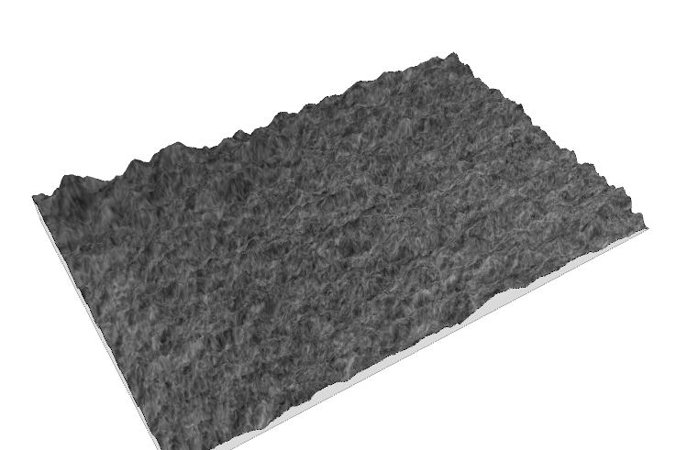

ISO 25178

Surface parameters

Sq 5.73 µm

Ssk 0.264

Sku 2.78

Sp 23.3 µm

Sv 17.1 µm

Sz 40.3 µm

Sa 4.63 µm